**Информация к проекту решения по заявлению:**

**1.6. Сибирякова Т. Ф.**

**Земельный участок:**

кадастровый номер **54:35:013985:12**;

местоположение:обл. Новосибирская, г. Новосибирск, **Дзержинский район**, ул. Глинки, 4в;

площадь 201 кв.м.;(планшет 2080, 2081).

**Зонирование:** Зона застройки жилыми домами смешанной этажности (Ж-1), Подзона застройки жилыми домами смешанной этажности различной плотности застройки (Ж-1.1)

**Заявленные требования:** *в части:*

*уменьшения минимальных отступов от границ земельного участка, за пределами которого запрещено строительство зданий, строений, сооружений, с* *3 м до 0 м со всех сторон земельного участка;*

*увеличения максимального процента застройки с 70 % до 99,2 %.*

**Обоснование согласно заявлению:** *в связи с тем, что размер земельного участка меньше установленного градостроительным регламентом минимального размера земельного участка*

**Планируется: осуществление реконструкции объекта капитального строительства по ул. Глинки дом 4в**

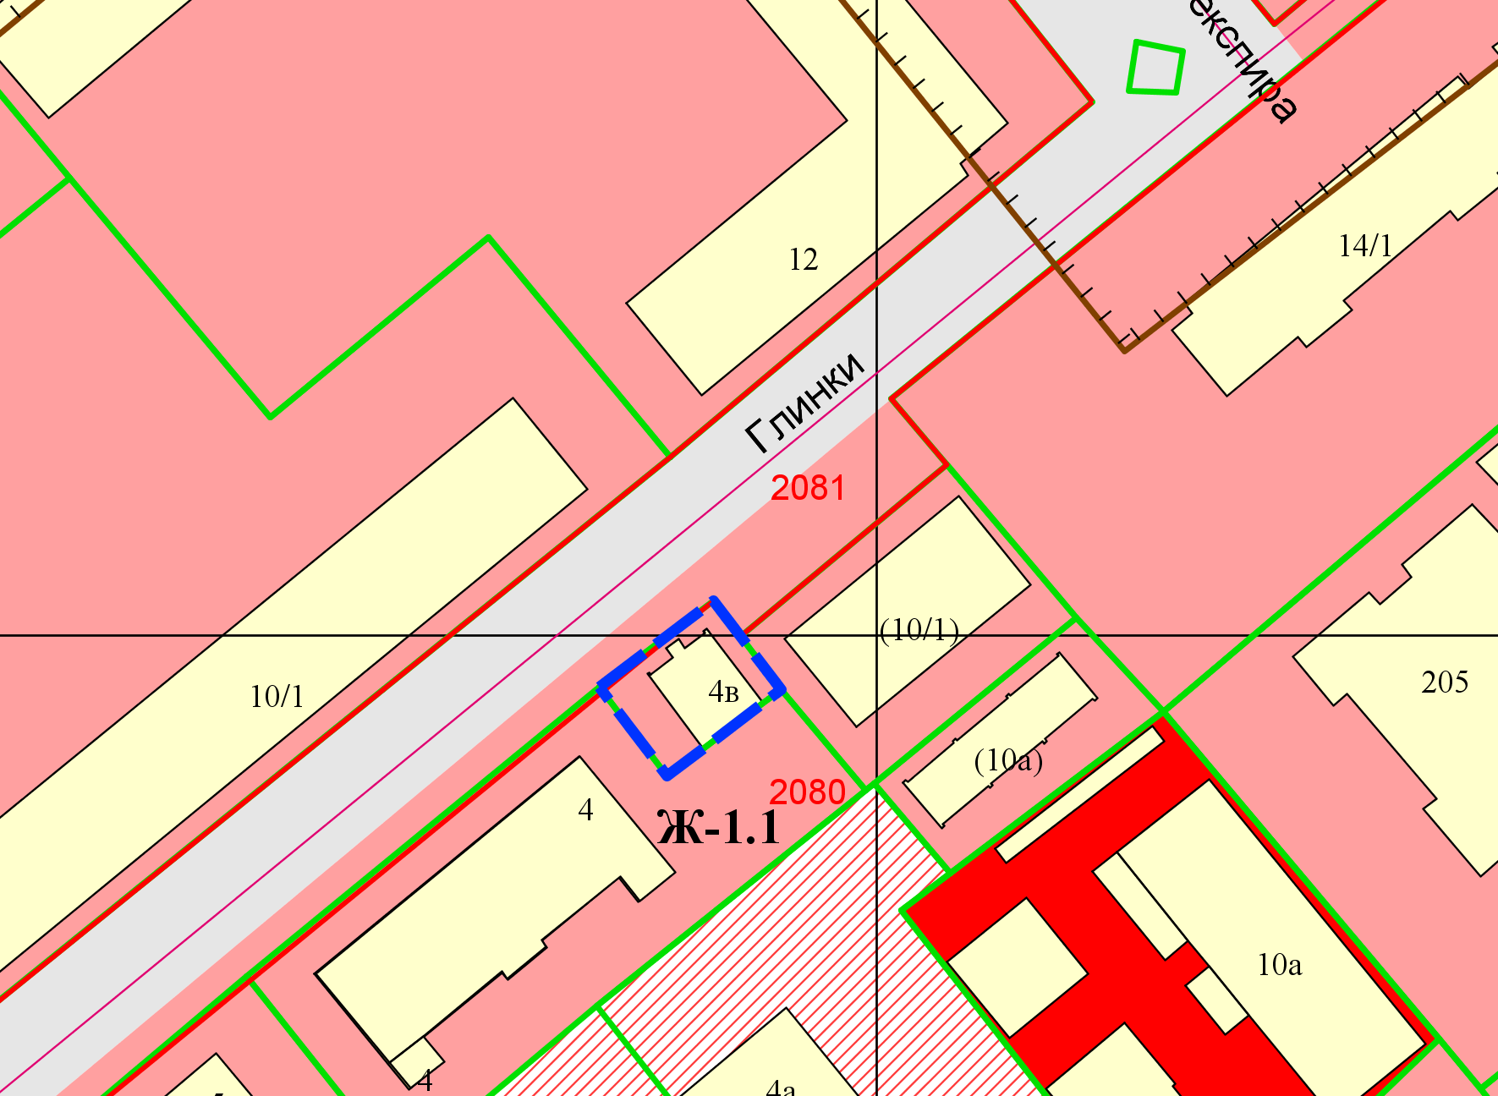

**54:35:013985:12**

**0 м**

**0 м**

**0 м**

**0 м**

Приложения к заявлению: